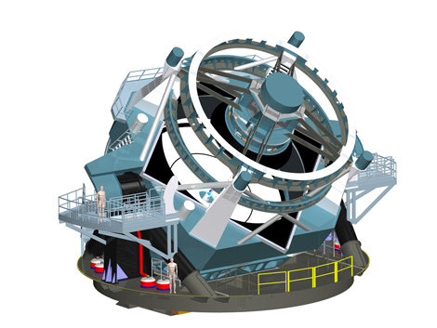

Рабочее совещание по проекту LSST
t
8 февраля (среда) в 10:30 в конференц-зале ГАИШ состоится однодневное совещание, посвященное возможному участию российских астрономов в проекте LSST. Проект представит один из руководителей проекта доктор Z. Ivezic (LSST System Scientist, USA).

Подробную информацию о проекте можно найти на сайте http://www.lsst.org. Суть проекта можно описать следующим образом.

LSST ( Large Synoptic Survey Telescope) - создаваемый в США телескоп с (эффективным) диаметром главного зеркала 6.7 метра. Его особенность - огромное для такого класса телескопов поле зрения - около 10 квадратных градусов, что в 40 раз больше площади полной Луны. В качестве приемника излучения будет использована CCD-матрица емкостью 3.2 млрд. пикселов. Телескоп предназначен для проведения обзорных наблюдений: за 3-4 ночи он будет просматриваться все небо, что позволит фиксировать объекты до 24.5 звездной величины (в полосе фильтра R по уровню 5 сигма). Суммирование всех изображений одной и той же области за все время обзора (с 2020 г. по 2030 г.) позволит столь же точно измерять объекты уже до 27.5 звездной величины. Результаты обзора будут использованы для решения широкого круга астрономических задач: от обнаружения опасных для Земли астероидов до космологии.

В США LSST утвержден в качестве наиболее приоритетного проекта в области наземной астрономии на период до 2020 г. Два из трех зеркал телескопа уже почти готовы, и ожидается, что телескоп начнет пробные наблюдения в 2018 г., а полномасштабные - в 2020 г. Телескоп будет установлен на плато Cerro Pachon в северной части Чили.

На совещании 8 февраля предполагается обсудить возможность сотрудничестве астрономов США и России в рамках проекта LSST как в области астрономических исследований, так и в области информационных технологий, поскольку для реализации проекта необходимо обеспечить обработку, хранение и быстрый доступ к информации, объем которой исчисляется сотнями петабайт. Иными словами, совещание может представлять интерес не только для астрономов, но и для специалистов по сверхбольшим базам данных.

